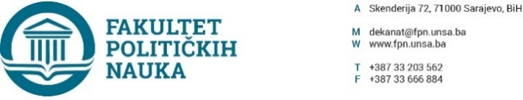
Broj: 01-3-840-4/20
Sarajevo, 06.11.2020.godine

Na osnovu člana 108. Statuta Univerziteta u Sarajevu, a u vezi sa članom 17. Stav (1) Zakona o javnim nabavkama (“Službeni glasnik BiH” broj: 39/14), po prethodnoj saglasnosti sekretara, dekan d o n o s i

POSEBNU ODLUKU
o pokretanju postupka javne nabavke

I – Donosi se Posebna odluka o pokretanje postupka nabavke putem Direktnog sporazuma za dostavu ponuda za nabavku robe i to: Rasvjetna oprema i električne svjetiljke.
Oznaka JRJN za ovaj predmet nabavke je: 31500000-1, Rasvjetna oprema i električne svjetiljke.
II - Postupak za zaključivanje ugovora izvršit će se putem Direktnog sporazuma za dostavu ponuda.
III - Procijenjena vrijednost nabavke bez uračunatog poreza na dodanu vrijednost (PDV-a) je 27.000,00 KM.
IV - Predmetna nabavka izvršit će se iz sredstava Vlastitih prihoda i Projekata.
V – Zadužuje se Komisija za javne nabavke Fakulteta političkih nauka UNSA da sprovede postupak iz stava II Odluke.
VI - Ova Odluka stupa na snagu danom donošenja.
Obrazloženje:
Aplikacijom na projekat Federalnog ministarstva za obrazovanje i transferom (donacimo) sredstava Općine Centar, Fakultet do dobio značajna finansijska sredstva za nabavku računarske opreme. Imajući navedeno u vidu, dekan Fakultetadonio je Odluku kao u dispozitivu.

DEKAN

________________________
Prof.dr. Sead Turčalo
Dostaviti:
- U spise Javnih nabavki
- http://fpn.unsa.ba/b/javne-nabavke/
- Arhiva

